PATVIRTINTA
Kėdainių lopšelio-darželio „Puriena“
direktoriaus 2023 m. sausio 30 d.
įsakymu Nr. V-16

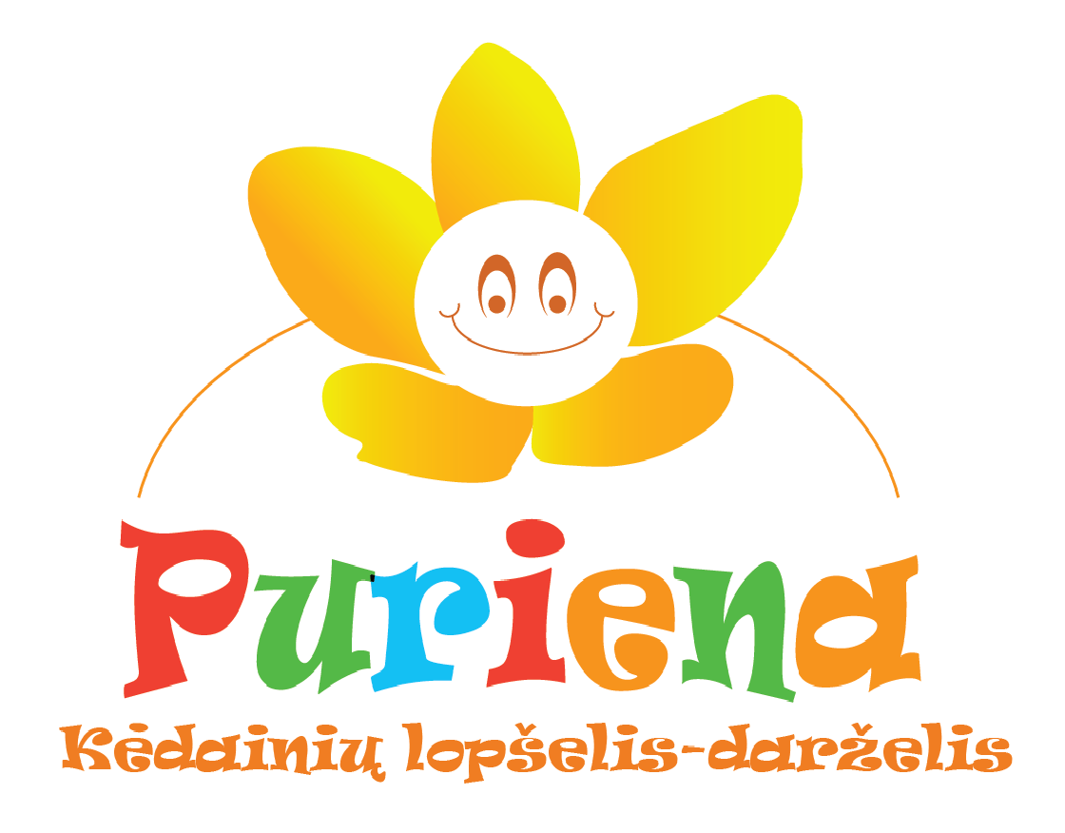

KĖDAINIŲ LOPŠELIS-DARŽELIS „PURIENA“

Maloniai kviečiame ikimokyklinio ir priešmokyklinio ugdymo įstaigų pedagogus, meninio ugdymo mokytojus, švietimo pagalbos specialistus dalyvauti respublikinėje etnokultūrinėje konferencijoje

„ETNINĖ KULTŪRA IKIMOKYKLINIAME IR PRIEŠMOKYKLINIAME UGDYME“

Tikslas – gerosios patirties sklaida, ugdant vaiko tautinę savimonę, vertybines nuostatas, pilietiškumą, atskleisti nuomonių (praktikos) įvairovę etninės kultūros ir etninio ugdymo turinio temomis.
Konferencijos dalyviai – ikimokyklinio, priešmokyklinio, meninio ugdymo pedagogai, švietimo pagalbos specialistai.
Konferencijos dalyvio mokestis – 9 Eur (pavedimu, per Semiplius.lt (įskaičiuotas mokestis už pažymėjimą).
Siūloma pranešimų tematika:
- Etninės kultūros taikymo metodai ir galimybės;
- Netradicinių ugdymo būdų ir metodų panaudojimas;
- Etninės kultūros integracija per meninio ugdymo veiklas, žvelgiant į metų ratą;
- Neformalusis etninės kultūros ugdymas;
- Etninės kultūros integracija į kitas vaiko veiklas;
- Informacinės ir komunikacinės technologijos etniniame ugdyme.

DARBO FORMOS: žodiniai ir stendiniai pranešimai.

PRELIMINARI KONFERENCIJOS PROGRAMA
9.30 – 10.00 val. – Konferencijos dalyvių registracija.
10.00 – 10.15 val. – Konferencijos atidarymas.
10.15 – 11.45 val. – I dalis. Pranešimas „Folkloro įvairiapusiškumas – galimybė sėkmingai fizinei ir emocinei vaiko raidai“. Lektorė – Nijolė Grivačiauskienė, Garliavos sporto ir kultūros centro folkloro ansamblio „Gegutala“ ir šeimos mokyklėlės „Tindi rindi triuška“ vadovė.
11.45 – 12.15 val. – Kavos pertraukėlė.
12.15 – 15.00 val. – II dalis. Konferencijos dalyvių pranešimai.
15.00 – 15.30 val. – Konferencijos aptarimas, diskusijos.
16.00 – Ekskursija Arnetų namuose (Kėdainiai, Radvilų g. 21).

LAIKAS IR VIETA: 2023 m. kovo 16 d. 9.30 val. Kėdainių lopšelis-darželis „Puriena“.
Adresas: Mindaugo g. 14, 57454, Kėdainiai.
Konferencijos dalyvių registracija (užpildant dalyvio anketą) el. paštu konfpuriena@gmail.com ir Semiplius.lt iki 2023 m. kovo 10 d. (dalyvių ir lektorių skaičius ribotas).
Reikalavimai pranešimų pateiktims:
- Pranešimo trukmė konferencijos metu 7–10 min.
- Stendiniame pranešime pristatoma pedagogo praktinė patirtis, atliepianti konferencijos siūlomą temą (tikslas, uždaviniai, aktualumas, problemos analizė, išvados, pasiūlymai).
- Stendinio pranešimo formatas A1.

Konferencijos dalyviams ir klausytojams bus išduodami Kėdainių švietimo pagalbos tarnybos kvalifikacijos tobulinimo pažymėjimai ir pažymos.

Konferencijos dalyvio anketa
2023 m. kovo 16 d.

Vardas
Pavardė
Mokykla, įstaigos kodas, adresas
Pareigos
Kvalifikacinė kategorija
Kontaktiniai duomenys
Telefonas
Darbovietės telefonas
El. pašto adresas
Savo dalyvavimą konferencijoje pažymėkite x:
Dalyvausiu konferencijoje kaip
klausytojas |  | pranešėjas |  | Skaitysiu pranešimą
 |  |  |  | Parengsiu vaizdo pranešimą
 |  |  |  | Paruošiu stendinį pranešimą
Pranešimo pavadinimas, apimtis (trukmė: ne ilgiau 7–10 min):

Kiti pageidavimai, pasiūlymai organizatoriams:
Ar pageidaujate dalyvauti ekskursijoje Arnetų namuose? Taip / Ne (pabraukti)

Užpildytą anketą prašytume pateikti el. p. konfpuriena@gmail.com iki 2023 m. kovo 10 d.

Informaciją apie konferenciją teikia meninio ugdymo (muzika) mokytoja
Gintarė Brazinskienė tel. 8 614 65 505, el. p. gintare.puriena@gmail.com

